Государственная инспекция труда в Волгоградской области информирует о социальный сетях

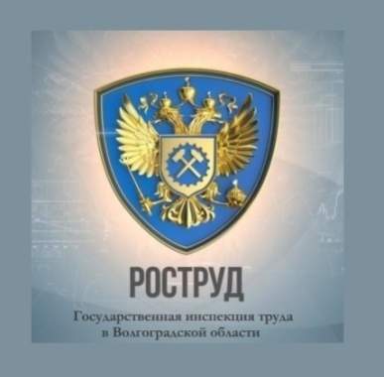

ПРИГЛАШАЕМ ПРИСОЕДИНИТЬСЯ К ТЕЛЕГРАМ КАНАЛУ И ОФИЦИАЛЬНЫМ СТРАНИЦАМ ГОСУДАРСТВЕННОЙ ИНСПЕКЦИИ ТРУДА В ВОЛГОГРАДСКОЙ ОБЛАСТИ В СОЦИАЛЬНЫХ СЕТЯХ

Государственной инспекцией труда в Волгоградской области в сети Интернет созданы официальный Телеграм канал и официальные страницы в социальных сетях "Одноклассники" и "ВКонтакте".

На указанных ресурсах размещается полезная информация, касающаяся трудовой и социальной сферы.

Присоединиться можно по ссылкам:

"Одноклассники" | https://ok.ru/group/70000001814356
"ВКонтакте" | https://vk.com/gitvolgograd
Телеграм канал: | https://t.me/git34_volgograd
Присоединиться к Телеграм каналу Государственной инспекции труда в Волгоградской области можно по QR-коду:
